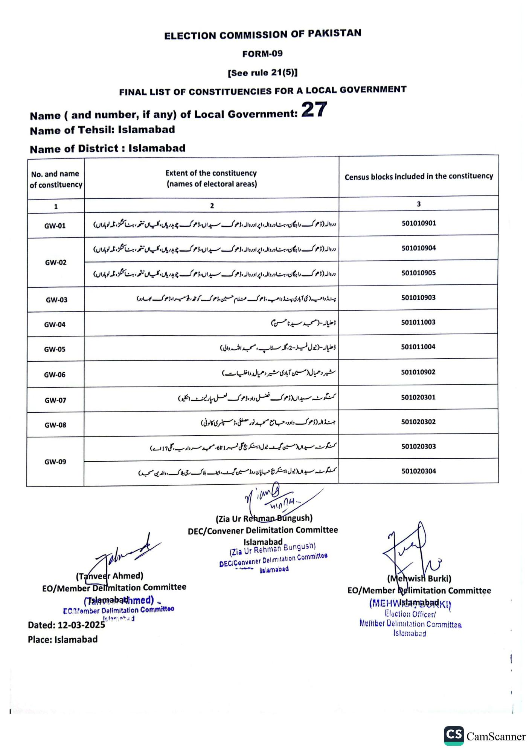
ELECTION COMMISSION OF PAKISTAN
FORM-09
See rule 21(5)]
FINAL LIST OF CONSTITUENCIES FOR A LOCAL GOVERNMENT
Name (and number, if any) of Local Government:
27
Name of Tehsil: Islamabad
Name of District: Islamabad
No. and name
of constituency
Extent of the constituency (names of electoral areas)
1
GW-01
GW-02
GW-03
GW-04
GW-05
GW-06
GW-07
GW-08
GW-09
2
دروالہ (ڈھوک راجگان، بنادر والہ، اپر اور والہ ، ڈھوک سیداں، ڈھوک چوہدریاں، کلیسیاں نتھہ، بٹ کنگڑ، تلہ لوہاراں)
دروالہ (ڈھوک راجگان، بنادر والہ، اپر اور والہ ، ڈھوک سیداں، ڈھوک چوہدریاں، کلیساں نتھہ، بٹ لنگڑ، تلہ لوہاراں)
دروالہ (ڈھوک راجگان، بنادر والہ، اپر اور والہ، ڈھوک سیداں، ڈھوک چوہدریاں، کلیاں نتھہ، بٹ کنگڑ، تلہ لوہاراں)
پنڈ واعیہ (نئی آبادی پنڈ داعیہ ، ڈھوک غلام حسین ، ڈھوک کو ٹھ، بلو میرا، ڈھوک بھادو)
ڈھلیاله - (مسجد سید نا حسن
ڈھلیالہ (نیول فیز - 2، گلہ سٹاپ، مسجد اللہ والی)
شیر و همیال (مسین آبادی شیر دهمیال, داخلیات)
کسنگوٹہ سیداں (ڈھوک فضل داد، ڈھوک لعل، پارلیمنٹ انکلیو)
جنڈالہ (ڈھوک دادو، جامع مسجد نور مصطفی ، ڈسپنسری کالونی)
سنگوٹہ سیداں (مین گیسٹ نیول این کریج گلی نمبر 1 6F، مسجد سردار یہ گلی 17اے )
کسنگوٹہ سیداں (نیول اینکریج جاپان روڈ مین گیٹ، ایف بلاک، جی بلاک، والدین مسجد)
(Tanveer Ahmed)
EO/Member Delimitation Committee
(Tslamabathmed)
EO/Member Delimitation Committee Jolamabad
Dated: 12-03-2025"
Place: Islamabad
nian@
(Zia Ur Rehman Bungush)
DEC/Convener Delimitation Committee
Islamabad
(Zia Ur Rehman Bungush)
DEC/Convener Delimitation Committee
Islamabad
Census blocks included in the constituency
3
501010901
501010904
501010905
501010903
501011003
501011004
501010902
501020301
501020302
501020303
501020304
(Mehwish Burki)
EO/Member Relimitation Committee (MEHWIslamabadKI)
Election Officer/
Member Delimitation Committee Islamabad
CS CamScanner

